**Estación Punta Ardita - PTA HL  
  
Departamento:** Choco **| Municipio:** Juradó  
**Coordenadas de la estación:**  Lat. 7.147, Lon. -77.808  
**Tipo de transmisión:** Satelital **| Tipo de adquisición:** Tiempo Real  
**Condición de instalación:** Caseta **| Tipo de estación:** Permanente  
  
**Sensor de movimiento fuerte - 40**   
**Sensor y digitalizador:** Strong Motion TSM1 036, Unity Gain-Q330HR, gain 1  
**Fecha inicio:** 2020-11-22 15:30:00 **| Fecha fin:** 2599-12-31 23:59:59  
  
  
  
**1. Funcionamiento**La estación desde que ingresó el 3 de marzo ha presentado cortes en la madrugada por problemas de baterías.  
  
**1.1 Disponibilidad**Para el primer semestre de 2023 la estación tuvo un promedio de disponibilidad del 41.6% debido a su ausencia de datos del 1 de enero al 2 de marzo, y cortes diarios en las noches por descarga de baterías. Después de la visita el 28 de Febrero el electrónico informa que la estación presentaría periodos con problemas de atrasos e intermitencias (ingresando y saliendo) debido a la calidad de la red celular en la zona, y que se encuentra con problemas estructurales y de batería.

**Comportamiento de disponibilidad en el semestre para las tres componentes**Z | mínimo: 0.0%, máximo: 100.0%, promedio: 41.66%  
N | mínimo: 0.0%, máximo: 100.0%, promedio: 41.66%  
E | mínimo: 0.0%, máximo: 100.0%, promedio: 41.66%  
  
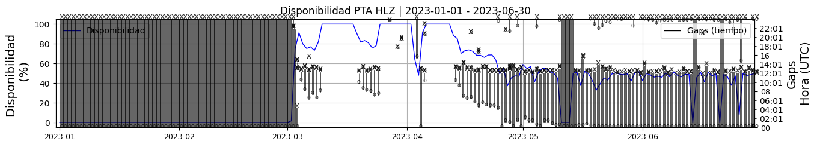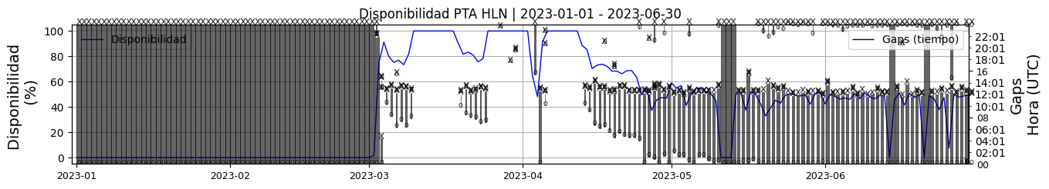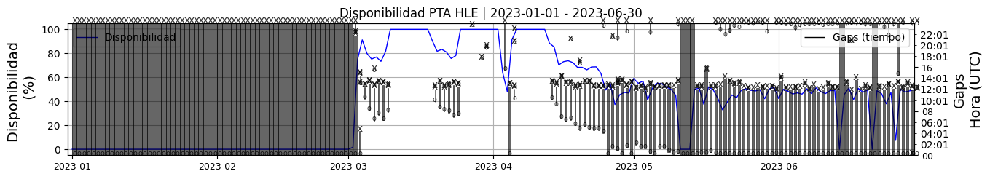 **Figura 1.** Gráfica de disponibilidad en los datos de la estación PTA en sus tres componentes.  
  
**1.2 Gaps y Overlaps**Los Gaps que presenta ha sido por las salidas de la señal en las noches.

**Comportamiento de gaps y overlaps en el semestre para las tres componentes  
  
Gaps**Z | número de gaps: 227, máximo: 5, promedio: 1.25  
N | número de gaps: 227, máximo: 5, promedio: 1.25  
E | número de gaps: 227, máximo: 5, promedio: 1.25  
  
**Overlaps**Z | número de overlaps: 0, máximo: 0, promedio: 0.0  
N | número de overlaps: 0, máximo: 0, promedio: 0.0  
E | número de overlaps: 0, máximo: 0, promedio: 0.0  
  
  
  
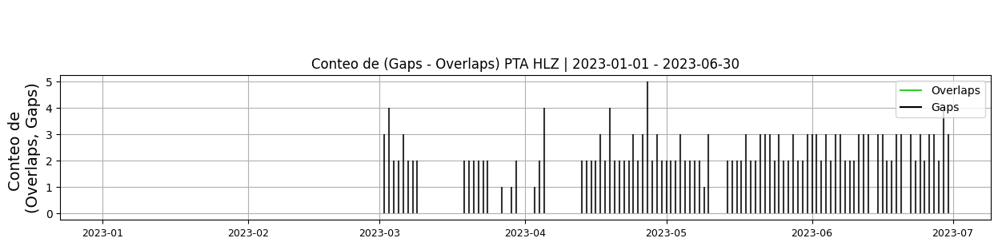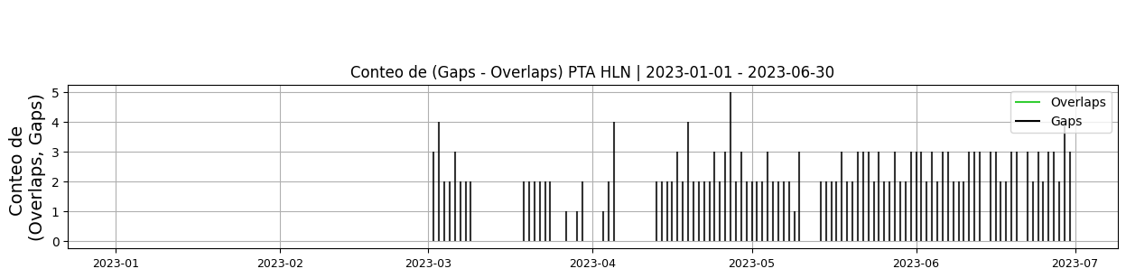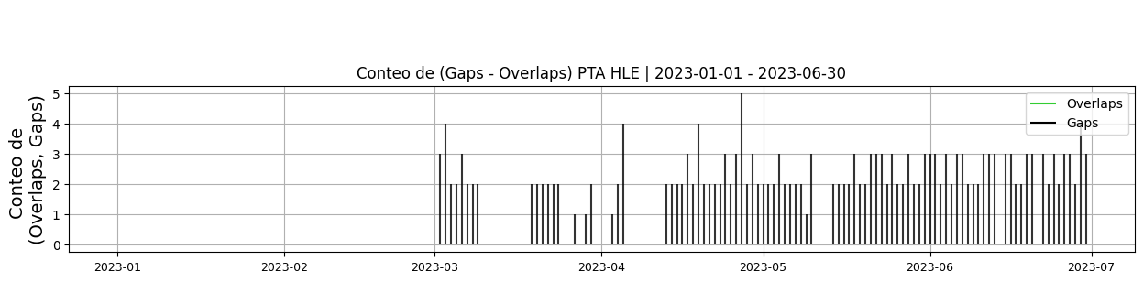 **Figura 2.** Gráfica de gap y overlaps en los datos de la estación PTA en sus tres componentes.  
  
**2. Calidad**Durante el primer semestre de 2023, en general la estación ha mantenido una buena calidad en la señal, los cortes que ha tenido ha generado fluctuaciones en los datos recibidos.  
  
**2.1 Offset**Desde el 4 de marzo los valores de offset han sido normales para las componentes Norte y Este, en la componente Z hay días que las cuentas se elevan a más de 400 mil esto puede ser en los momentos cuando la estación vuelve a ingresar al recuperar energía.  
  
**Comportamiento de offset en el semestre para las tres componentes**Z | mínimo: 9081.9, máximo: 508239.6, promedio: 30539.62  
N | mínimo: 524.1, máximo: 2598.6, promedio: 1867.99  
E | mínimo: -1015.4, máximo: 1130.3, promedio: 612.15  
  
  
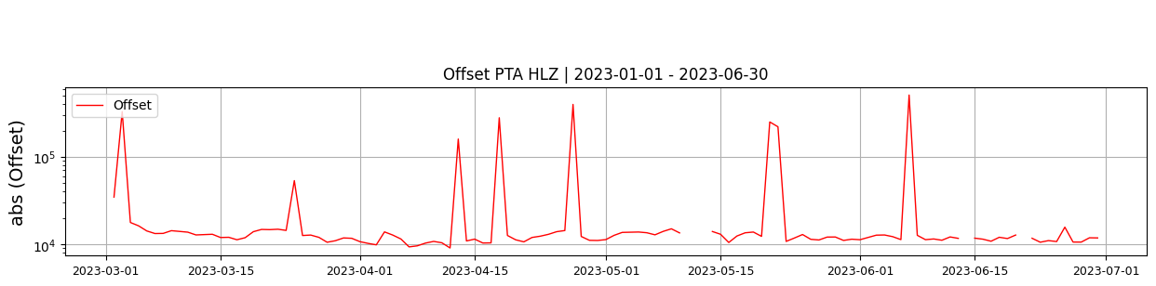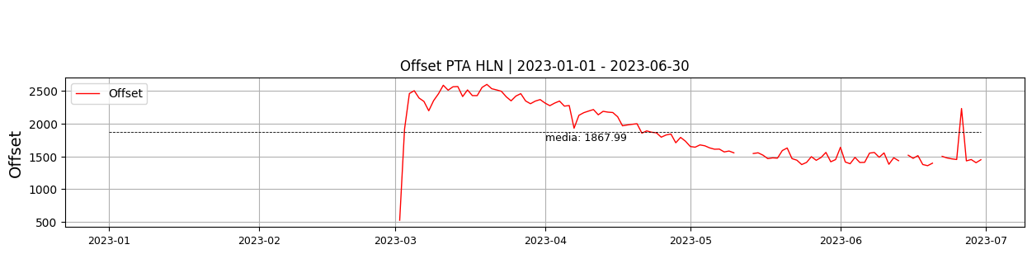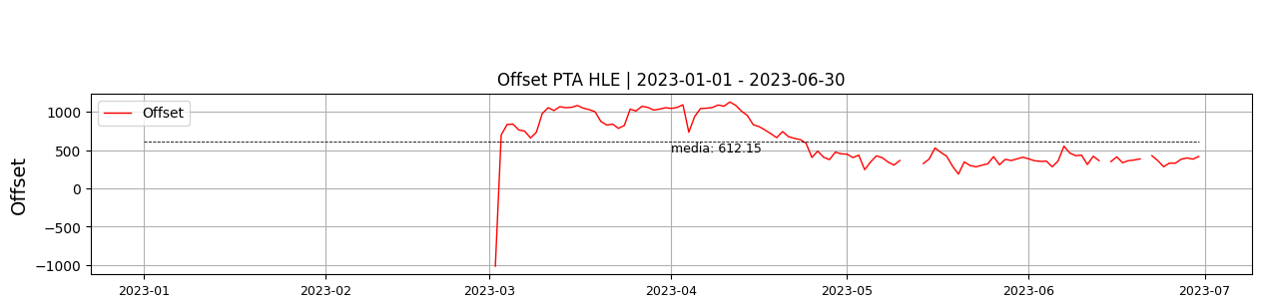  
 **Figura 3.** Gráfica de offset en los datos de la estación PTA en sus tres componentes.  
  
**2.2 Análisis de ruido  
  
Porcentaje fuera de las curvas de Peterson de la media del espectro probabilístico de densidad de potencia (%PPSD) y picos**El %ppsd es el porcentaje de cuánto de la media del espectro de ruido de la estación se encuentra por fuera de las curvas de Peterson, Para las estaciones de movimiento fuerte este %ppsd se espera que esté alrededor del 30% - 40% y esto nos dirá que las frecuencias registradas se encuentran dentro de lo normal o no.  
  
**Comportamiento del %ppsd y picos en el semestre para las tres componentes.**Z | promedio %ppsd: 25.78, número de picos: 6, máximo de picos: 1  
N | promedio %ppsd: 26.26, número de picos: 64, máximo de picos: 5  
E | promedio %ppsd: 30.04, número de picos: 56, máximo de picos: 4  
  
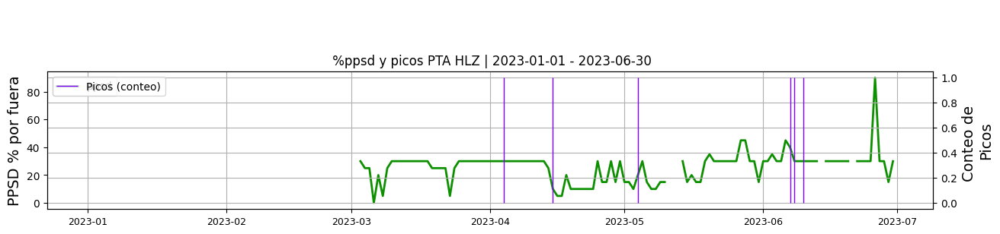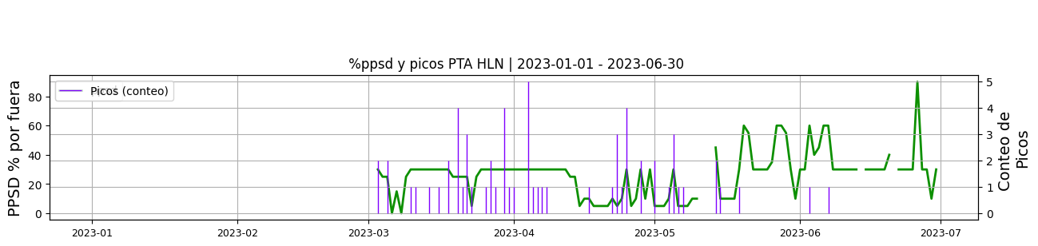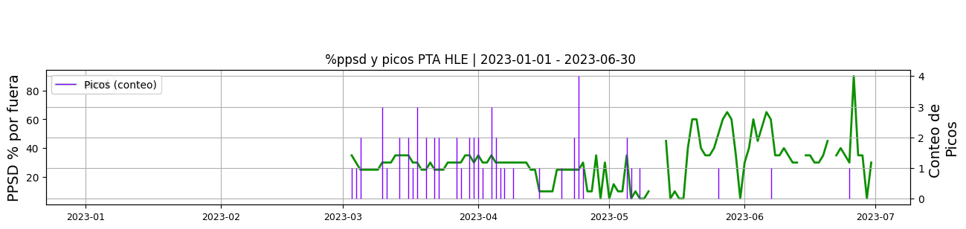 **Figura 4.** Gráfica de %ppsd y picos en los datos de la estación PTA en sus tres componentes.  
  
**Espectro**En general de acuerdo con las curvas probabilísticas de densidad espectral, esta estación presenta niveles de ruido aceptables en sus tres componentes, el ruido registrado por encima de las curvas de Peterson puede corresponder a esos reinicios de la estación al recuperar energía.  
  
  
  
  
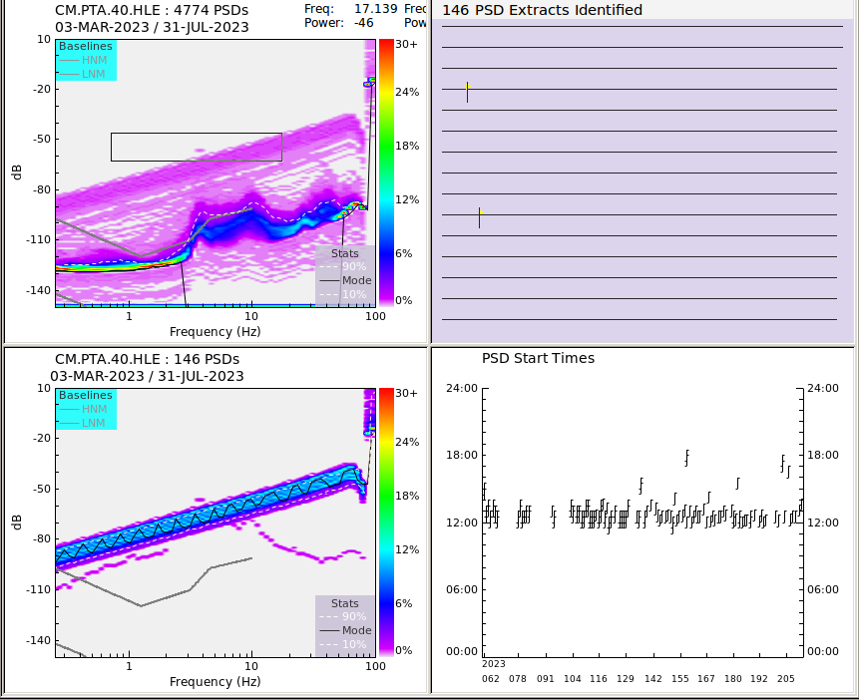 **Figura 5.** Espectro de ruido en los datos de la estación PTA.  
  
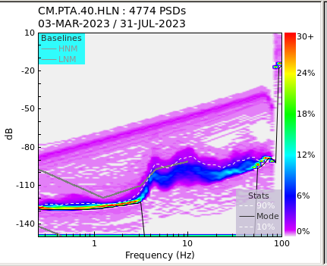 **Figura 6.** Espectro de ruido en los datos de la estación PTA.  
  
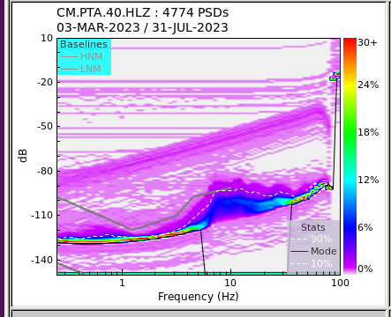 **Figura 7.** Espectro de ruido en los datos de la estación PTA.  
  
 **3. Última visita**La última visita a la estación fue el 2023-02-28 por Johnnatan Fernandez,Juan Carlos Lizcano realizando mantenimiento correctivo, se instala modem-celular, mastil y antena yagui para transmision celular, se instala regulador 15111763, se cambia sistema de conexion de baterias, se retira modem_191329396 y regulador 12411674. se  
  
lavan paneles solares y se desyerba alrededor de la caseta.  
  
  
  
**4. Recomendaciones**\* A pesar de que las condiciones en la estación no son óptimas y se esperaba estos fallos por la calidad de red, batería y estructura física, ubicación en la costa, se recomienda reubicar la estación a un lugar con mejores condiciones.